Para más información, por favor contacta con Marta de Paco
móvil o +34 670 780 664 y por email
press@comunicahair.com

Importante:
Estas imágenes solo están disponibles para contenido editorial y redes sociales.
Los créditos deben ser incluidos.
Se espera la notificación de su publicación.

RAFAEL BUENO
LAKE OF LOVE Collection

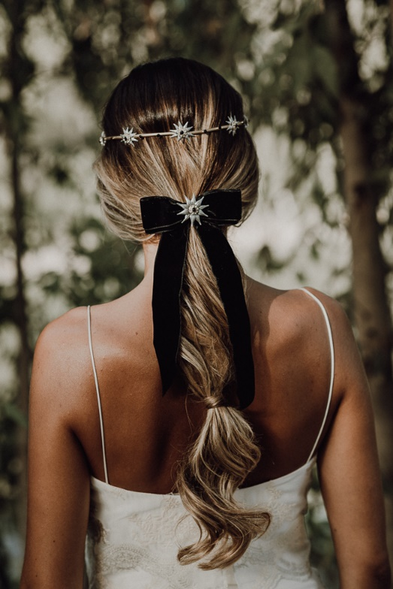
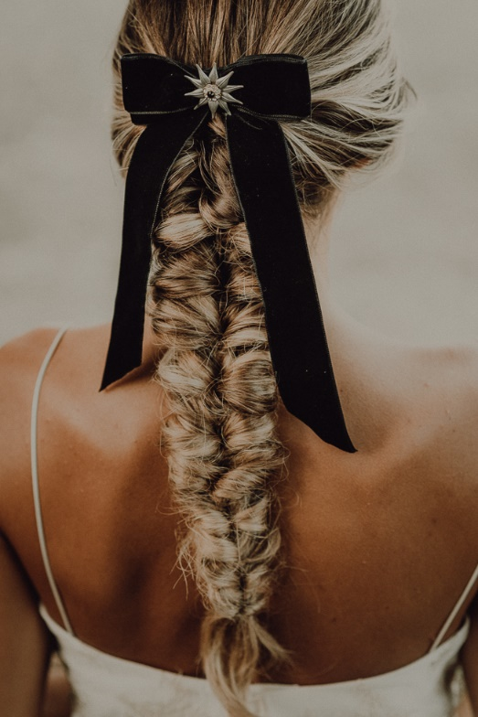
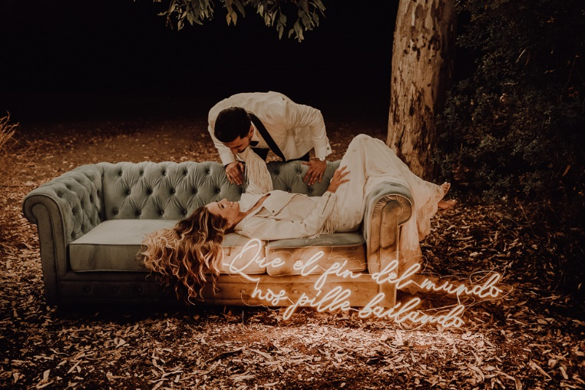

Peluquería: Rafael Bueno @Rafael Bueno Peluqueros
Peluquería Instagram: @rafaelbuenopeluqueros
Fotografía: Rosa Garrido Instagram: @rosagarridofotografa
Estilismo, Organización, decoración y coordinación: Weddings by Donna
Instagram: @wedding_donna
Vestido: Otaduy Instagram: @otaduy
Maquillaje: Ana Reina MUA Instagram: @ana_reina_mua
Video: A2C Producciones Instagram: @a2cproducciones.weddings
Flores: Anais Floristas Fuengirola Instagram: @anaisfloristasfuengirola
Diseñador traje: Felix Ramiro Instagram: @felixramirooficial
Joyas: Martina Dorta Instagram: @martina_dorta
Muebles e iluminación: Más Que Palets Instagram: @masquepalets
Menaje: NOE – Rent & Events Instagram: @noe.events
Papelería: Egus In Love Instagram: @egusinlove
Modelos: @auroralues y @mirlos5

RAFAEL BUENO
LAKE OF LOVE Collection

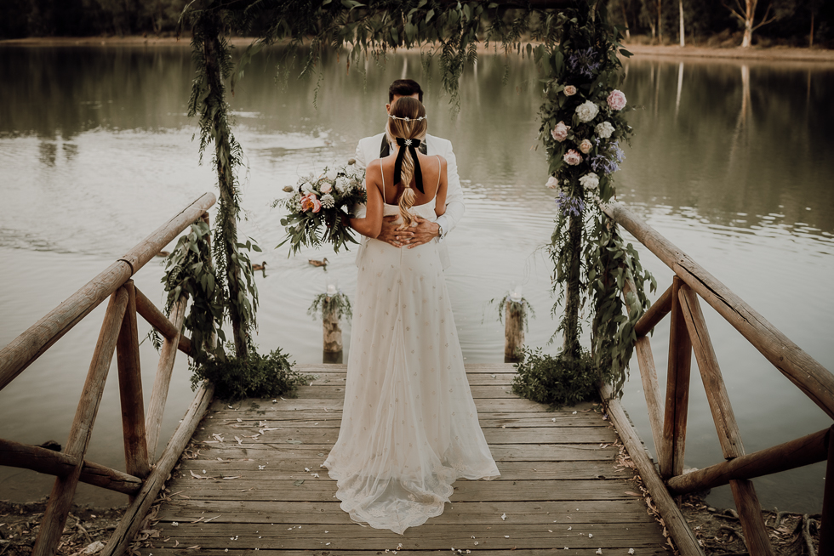

La atmósfera sugerente de un lago, la magia que se respira en el bosque y los sentimientos que lo rocían todo con su vapor enamorado. Este es el marco que inspira a Rafael Bueno para recrear a su novia ideal, una mujer romántica y sensible a los detalles. Por eso ha creado para ella recogidos naturales que se adornan con joyas preciosas como lazos de terciopelo con aplicaciones en forma de estrella y diademas elegantes y delicadas. Estos complementos, junto con las trenzas y las coletas, convierten al cabello en un objeto de deseo que enmarca sutil y perfectamente el protagonismo de la novia.

